BAB IV
ANALISA DAN HASIL

  - Analisa Sistem yang Sedang Berjalan
Aliran sistem yang sedang berjalan merupakan bagian yang menunjukkan arus pekerjaan secara keseluruhan dari sistem yang ada dengan melakukan penelitian dan pengamatan terhadap Penjadwalan Sidang Komprehensif Tugas Akhir Pada AMIK Mitra Gama. Hal ini ditujukan untuk mengetahui secara jelas pengolahan data serta untuk mengevaluasi permasalahan dan hambatan yang terjadi serta kebutuhan yang diharapkan juga suatu usulan dalam perencanaan sistem informasi yang baru.
Dengan adanya analisa sistem yang sedang berjalan juga dapat menentukan langkah-langkah apa saja yang perlu diambil untuk mengatasi kendala pada sistem yang lama dan sesuai kebutuhan pengguna, dan dapat menghasilkan informasi yang tepat dan akurat. Di sinilah kita bisa melihat bagaimana Aliran Sistem Informasi (ASI) yang ada pada Penjadwalan Sidang Komprehensif Tugas Akhir Pada AMIK Mitra Gama dimana pengolahan datanya masih dilakukan secara manual yaitu data diolah dan disimpan dalam microsoft excel, hal ini menyebabkan proses menjadi kurang maksimal.
Berikut gambar aliran sistem informasi yang sedang berjalan pada penjadwalan sidang komprehensif tugas akhir pada AMIK Mitra Gama:

A
A

Gambar 4.1 : Aliran Sistem Informasi

Keterangan :
- Mahasiswa mempersiapkan judul tugas akhir.
- Mahasiswa mengajukan judul via web.
- Ketua jurusan melakukan pemeriksaan judul melalui web.
- Memberitahukan kepada mahasiswa judul yang diterima atau judul yang tidak diterima.
- Wakil direktur melakukan rekap judul yang diterima.
- Wakil direktur membuat jadwal sidang tugas akhir beserta dosen penguji.
- Wakil direktur meminta persetujuan terhadap jadwal sidang ke direktur.
- Direktur melakukan pemeriksaan jadwal sidang tugas akhir yang telah dibuat oleh wakil di rektur dan derektur mempersetujui (acc) jadwal sidang tugas akhir yang telah dibuat wakil direktur .
- Direktur mengembalikan jadwal sidang tugas akhir kepada wakil direktur untuk diumumkan.
- Wakil direktur mengumumkan jadwal sidang kemahasiswa.
- Mendistribusikan jadwal sidang kepada dosen penguji.

    - Analisa Input
Analisa input yang dilakukan berdasarkan masukan-masukan data yang ada, dimana sistem informasi yang dilakukan masih sangat sederhana. Berikut tampilan form yang digunakan untuk input data penjadwalan sidang komprehensif tugas akhir pada AMIK Mitra Gama:

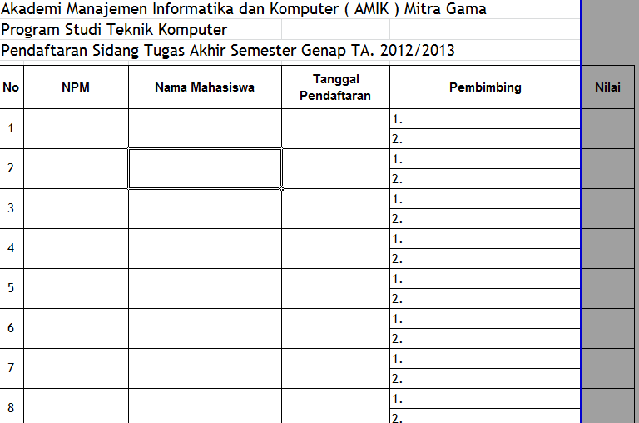
Gambar 4.2 input Jadwal Sidang

    - Analisa Output
Setelah melakukan analisa terhadap input dan proses yang dilakukan pada Penjadwalan Sidang Komprehensif Tugas Akhir Pada AMIK Mitra Gama, maka untuk selanjutnya dilakukan penganalisaan terhadap output yang dihasilkan dari input dan proses yang telah dilakukan. Adapun output yang dihasilkan adalah laporan penjadwalan sidang komprehensif tugas akhir pada AMIK Mitra Gama. Berikut tampilan laporan penjadwalan sidang komprehensif tugas akhir pada AMIK Mitra Gama :
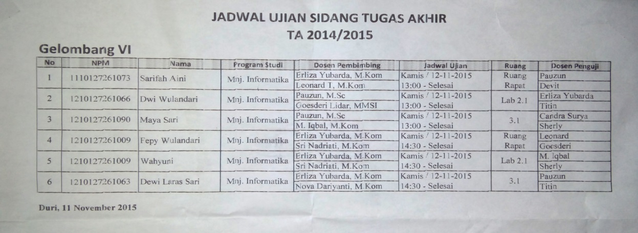

Gambar 4.3 Output Jadwal Sidang

  - Evaluasi Sistem Yang Sedang Berjalan
Setelah mempelajari dan menganalisa sistem yang sedang berjalan, maka terlihat bahwa sistem yang ada pada saat ini perlu dikembangkan kearah yang lebih baik lagi, yang mana pada sistem yang lama masih terdapat pendataan diolah kedalam Microsoft Excel dan banyak memakan waktu. Maka diperlukan sistem yang lebih baik lagi agar memudahkan pekerjaan dalam Penjadwalan Sidang Komprehensif Tugas Akhir Pada AMIK Mitra Gama.ke dalam database yang terstruktur.

  - Desain Sistem Baru
Dari proses analisa sistem yang sedang berjalan, selanjutnya dapat dilakukan perancangan sistem informasi yang baru, sehingga dengan perancangan sistem baru ini diharapkan akan tercapai sistem yang lebih baik, maka penulis akan melakukan perubahan dengan menggunakan database dan internet sehingga diharapkan dapat membantu dan mempermudah kinerja wakil direktur dalam membuat penjadwalan sidang komprehensif tugas akhir pada AMIK Mitra Gama.
Penerapan sistem informasi yang dimaksud disini merancang sebuah sistem database berbasis web dengan media internet dimana website akan berperan sebagai alat bantu dalam penyebaran informasi. Dalam bagian ini akan dideskripsikan perancangan dari sistem informasi pendjadwalan sidang koprehensif tugas akhir yang akan digambarkan pada use case, class diagram, sequence diagram, activity diagram.

- Use Case Diagram

Diagram use case ini menggambarkan user dan administrator yang menggunakan sistem dan perilaku user dan administrator terhadap sistem. Adapun use case dari sistem penjadwalan sidang komprehensif tugas akhir pada AMIK Mitra Gama adalah sebagai berikut:
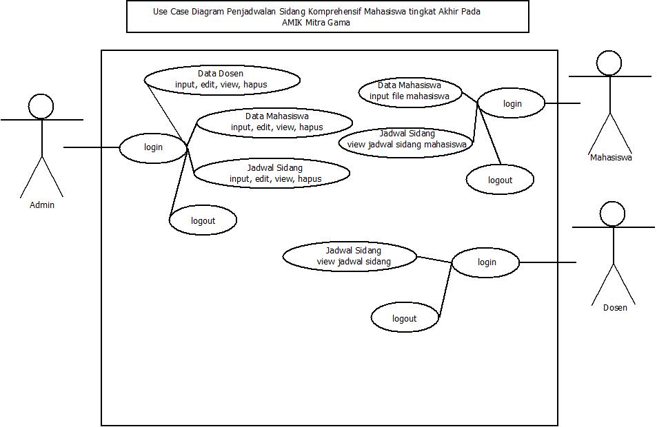

Gambar 4.4 Use Case Diagram Penjadwalan Sidang
Komprehensif Tugas Akhir di AMIK Mitra Gama

Berdasarkan dari use case diagram di atas, dapat dilihat keterangannya pada tabel di bawah ini :

Tabel 4.1 Aktor dan Deskripsi dalam Use Case Diagram
Aktor | Deskripsi
User | Individu yang mempunyai hak akses untuk penginputan, edit data, menampilkan data penjadwalan sidang komprehensif tugas akhir, dan mencetak laporan.
Administrator | Individu yang mempunyai hak akses untuk melihat data, dan input data pada penjadwalan sidang komprehensif tugas akhir pada AMIK Mitra Gama.

    - Class Diagram
Pada pembahasan ini digambarkan class diagram dari sistem yang telah dirancang. Berikut class diagram yang menggambarkan skema yang terdapat dalam database.
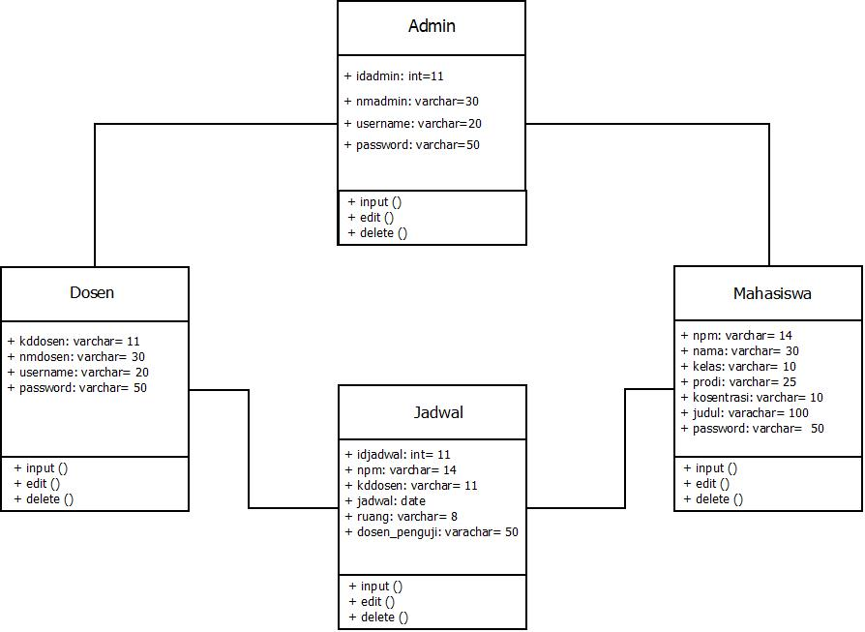

Gambar 4.5 Class Diagram Sistem Informasi Penjadwalan sidang
Komprehensif tugas akhir

- Sequence Diagram
Sequence diagram berguna untuk menunjukkan rangkaian pesan yang dikirim antara object yang berinteraksi dengan object lain, sesuatu yang terjadi pada titik tertentu dalam eksekusi sistem. Komponen utama sequence diagram terdiri atas object yang dituliskan dengan kotak segi empat bernama pesan diwakili oleh garis dengan tanda panah dan waktu yang ditunjukkan dengan proses vertikal.
- Sequence diagram admin
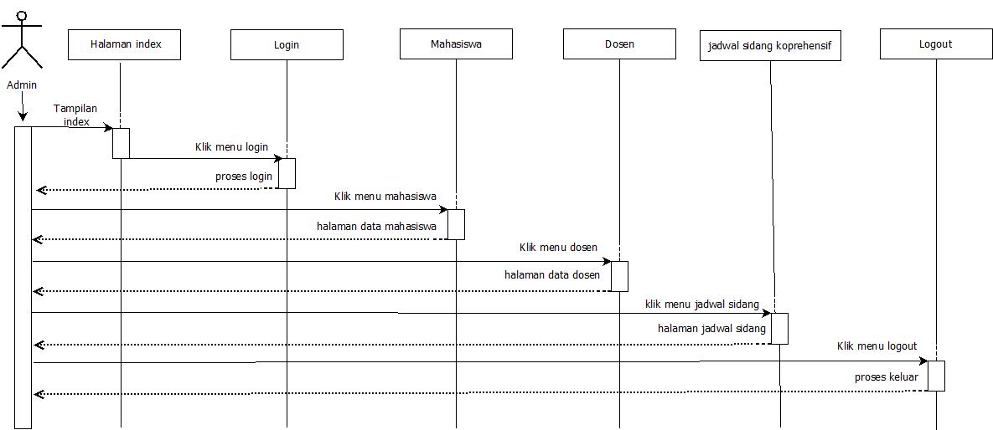

Gambar 4.6 Sequence Diagram Admin
- Sequence diagram Mahasiswa
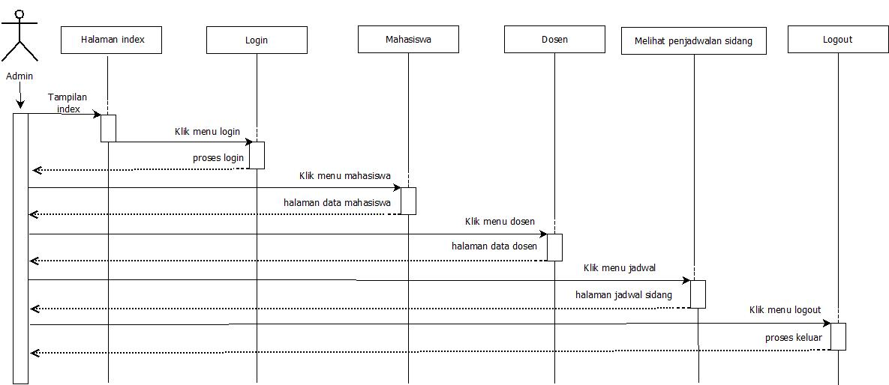
Gambar 4.7 Sequence Diagram Mahasiswa

- Sequence diagram Dosen
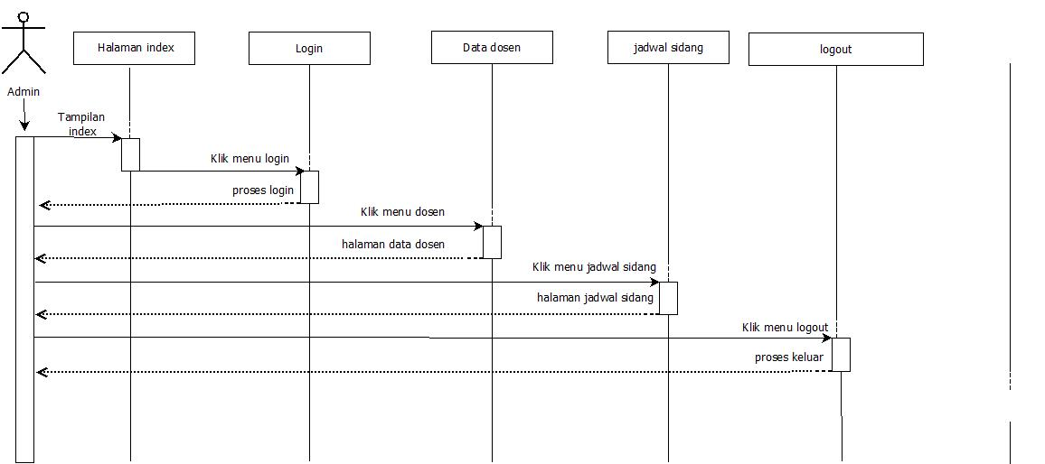
Gambar 4.8 Sequence Diagram Dosen

    - Activity Diagram
Proses kerja dan urutan aktivitas dalam penginputan data yang digambarkan dengan activity diagram, seperti yang ditunjukan dalam gambar berikut ini.
- Activity diagram Login Admin
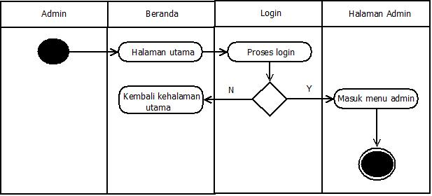

Gambar 4.9 Activity diagram Login Admin
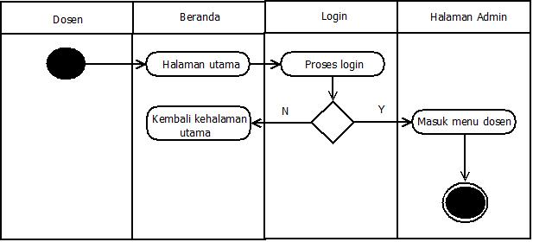
- Activity diagram Login Dosen

Gambar 4.10 Activity diagram Login Dosen
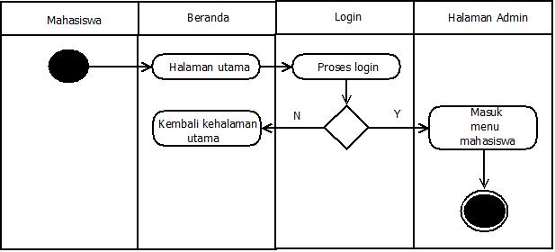
- Activity diagram Login Mahasiswa

Gambar 4.11 Activity diagram Login Mahasiswa
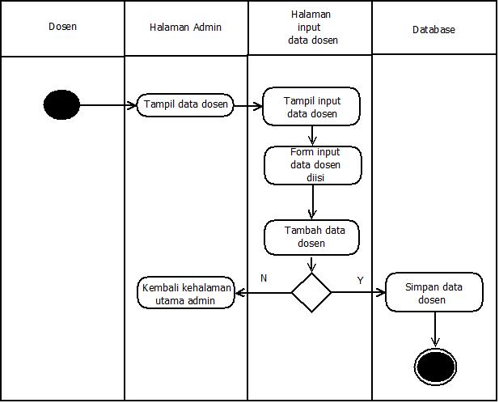
- Activity diagram Input Data Dosen

Gambar 4.12 Activity diagram Input Data Dosen
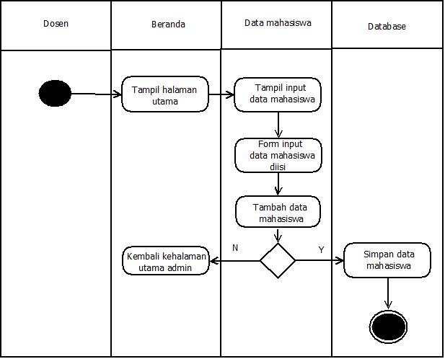
- Activity diagram Input Data Mahasiswa

Gambar 4.13 Activity diagram Input Data Mahasiswa
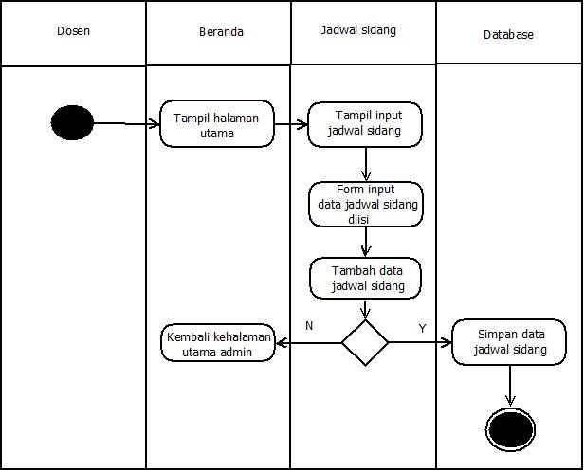
- Activity diagram Input Data Jadwal Sidang Komprehensif

Gambar 4.14 Activity diagram Input Data
Jadwal Sidang Komprehensif

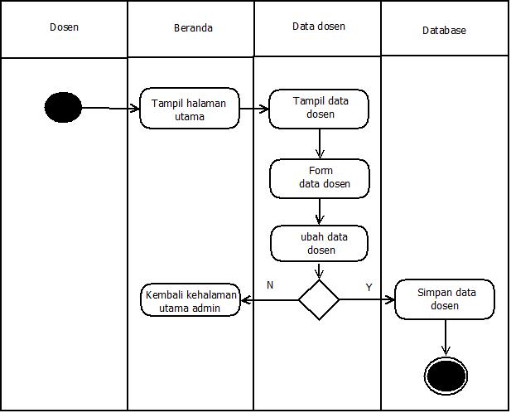
- Activity diagram Edit Data Dosen

Gambar 4.15 Activity diagram Edit Data Dosen
- Activity diagram Edit Data Mahasiswa
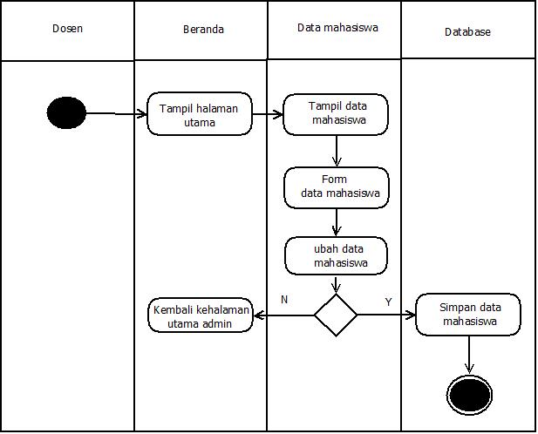
Dosen

Gambar 4.16 Activity diagram Edit Data Mahasiswa
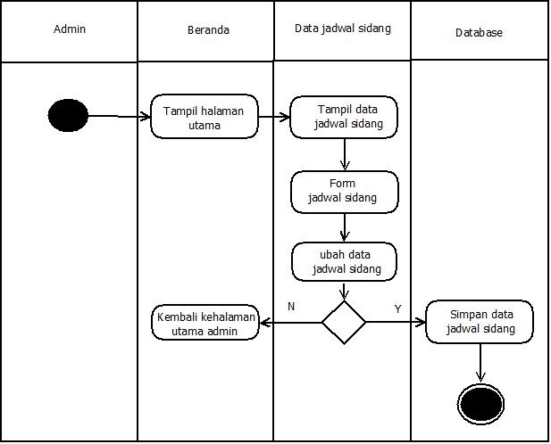
- Activity diagram Edit Data Jadwal Sidang Komprehensif

Gambar 4.17 Activity diagram Edit Data Jadwal Sidang Komprehensif
- Activity diagram Delete Data Dosen
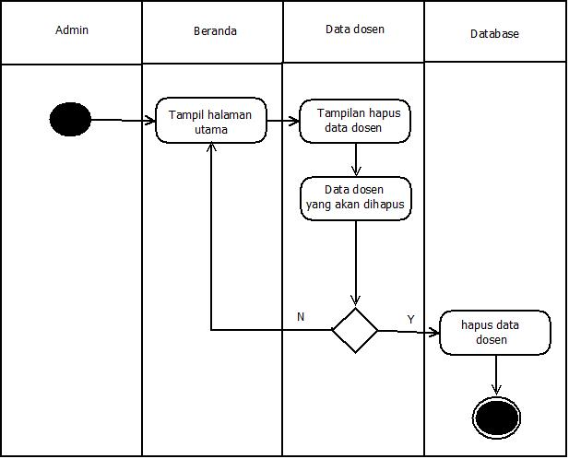

Gambar 4.18 Activity diagram Delete Data Dosen
- Activity diagram Delete Data Mahasiswa
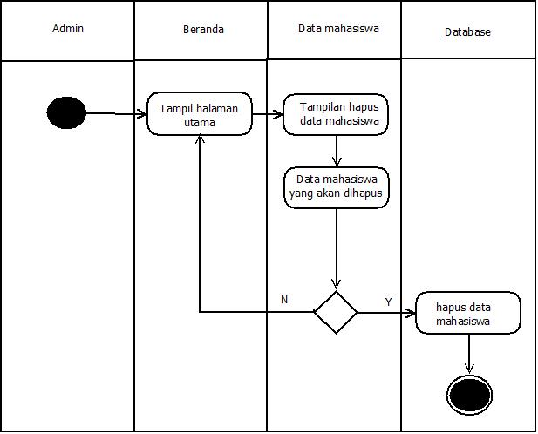

Gambar 4.19 Activity diagram Delete Data Mahasiswa
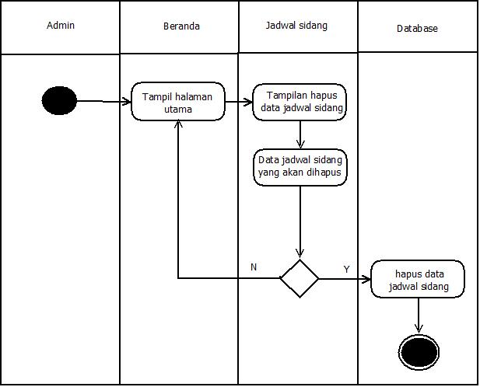
- Activity diagram Delete Data Jadwal Sidang Komprehensif

Gambar 4.20 Activity diagram Delete Data Sidang Komprehensif
4.3.5 Struktur Program
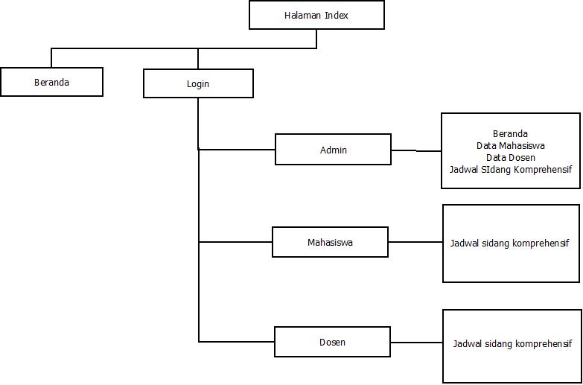
Penjadwalan sidang komprehensif tugas akhir pada AMIK Mitra Gama terdiri dari prosedur yang saling berinteraksi satu sama lain. Bentuk dari struktur program adalah sebagai berikut:

Gambar 4.21 Struktur Program

4.4 Desain Sistem Secara Terperinci
Desain sistem secara terinci merupakan kelanjutan dari perancangan sistem secara global yang sudah disetujui dan sudah memenuhi ketentuan dan syarat. Pada tahap perancangan ini dijelaskan bagaimana dan seperti apa komponen-komponen utama dari sistem Penjadwalan Sidang Komprehensif Tugas Akhir pada AMIK Mitra Gama

4.4.1 Desain Input
Dalam hal ini penulis merancang sebuah form input yang akan digunakan dalam sistem baru yang merupakan dialog antara pengguna (Wakil Direktur) dengan program yang digunakan. Dalam pembahasan selanjutnya dirancang desain input agar memberi kemudahan pada wakil direktur dalam penginputan data. Berikut gambar desain input pada penjadwalan sidang komprehensif tugas akhir pada AMIK Mitra Gama.
- Desain Input Data Dosen
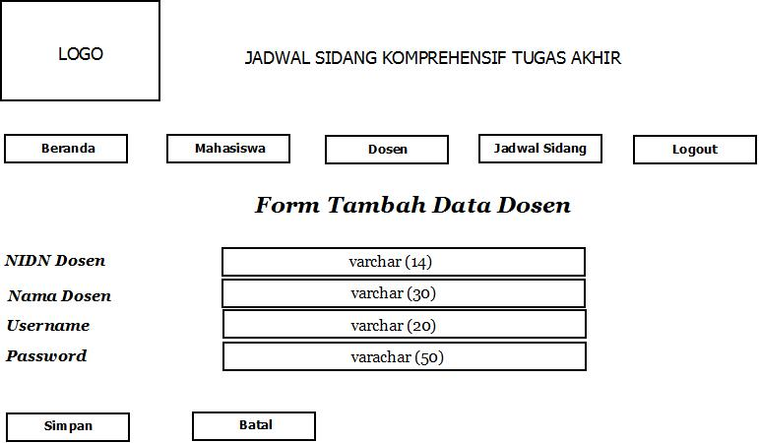

Gambar 4.22 Desain Input Dosen

- Desain Input Data Mahasiswa
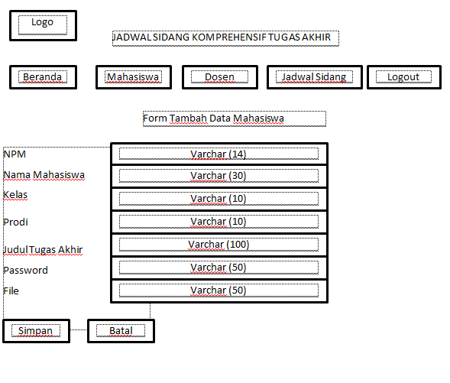

Gambar 4.23 Desain Data Mahasiswa

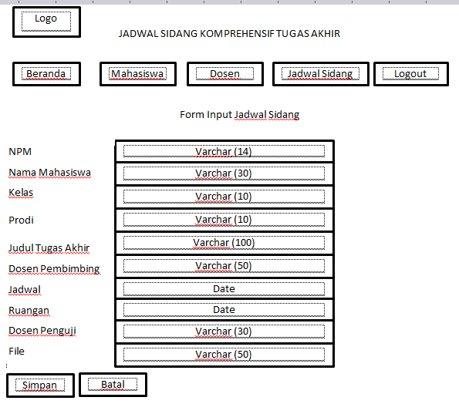
- Desain Input Data Jadwal Sidang Komprehensif

Gambar 4.24 Desain Data Jadwal Sidang Komprehensif
    - Desain Output
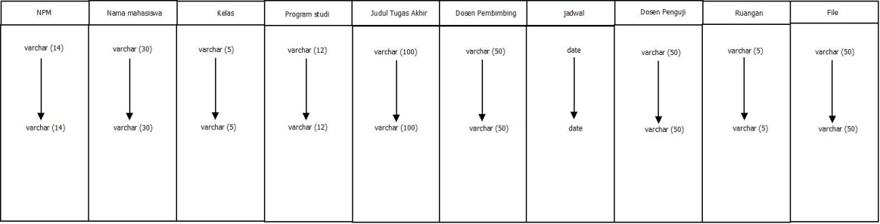
Tujuan utama dari desain output adalah menghasilkan suatu bentuk keluaran yang mudah dipahami, dengan kata lain hasil keluaran yang dihasilkan haruslah memudahkan bagi setiap pengguna yang terlibat.

Gambar 4.25 Desain Output Data Jadwal Sidang Komprehensif

  - Desain File
Dalam merancang suatu sistem yang baik dibutuhkan beberapa file yang bertujuan untuk memudahkan pengambilan informasi data. File-file ini akan saling berkaitan satu sama lainnya dan dapat digunakan sesuai dengan kebutuhan pengguna. Adapun file-file yang akan digunakan dalam rangkaian sistem yang baru adalah sebagai berikut :
- Desain File Data Dosen
Database Name : jadwal
Tabel Name dosen
Primary Key : kddosen
Tabel 4.2 Desain File Data Dosen
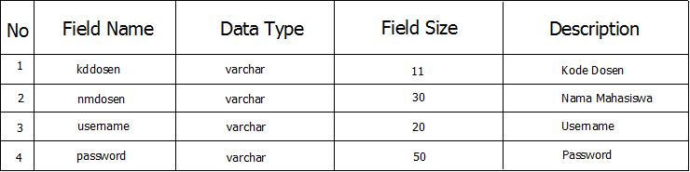

- Desain File Data Mahasiswa
Database Name : jadwal
Tabel Name : mahasiswa
Primary Key : npm
Tabel 4.3 Desain File Data Mahasiswa
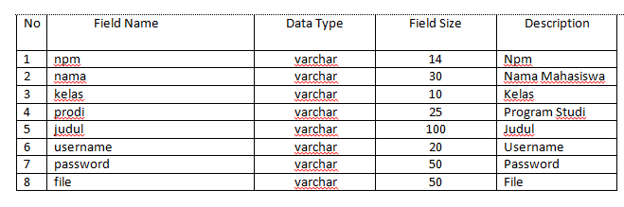

- Desain File Data Penjadwalan Sidang Komprehensif
Database Name : jadwal
Tabel Name : jadwal
Primary Key : kdjadwal
Tabel 4.4 Desain File Data Jadwal Sidang
